**<최종 정리_5장 MAC 계층>**

LAN 환경에서는 **데이터 링크 계층**의 기능을 **LLC 계층**과 **MAC 계층**으로 나누어 처리

(b)의 WAN 환경과 비교해서 보면**, LAN의 LLC 계층**이 **WAN의 데이터 링크 계층**과 역할이 비슷하기 때문에 **LAN 환경에 MAC 계층이 추가**된 것으로 볼 수 있음

**LLC 계층**

1. LAN 환경에서 LLC 계층은 **WAN 환경의 데이터 링크 계층과 기능이** 유사

**오류가 발생하면 이를 복구하는** 작업을 함

1. 데이터 변형, 데이터 분실 등에 관한 **오류 제어**와 송수신 호스트 사이의 속도 차이에 관한 **흐름 제어** 등의 기능이 필요
2. **LAN의 특성에 부분적으로 영향**을 받을 수 있음

CSMA/CD에서 사용하는 **LLC**와 토큰 링에서 사용하는 **LLC**는 **다르다.**

**MAC 계층**

**전송 선로의 물리적인 특성**을 반영하므로 **LAN의 종류**에 따라 특성이 구분

EX) **공유 버스 방식을** 지원하는 **CSMA/CD** 방식과 **링 구조**를 지원하는 **토큰 링 방식**

컴퓨터 네트워크에서 가장 많이 사용하는 **이더넷**: **공유 버스를** 이용해 호스트를 연결하는 **CSMA/CD** 방식

토큰 링 방식은 **점대점 연결**의 순환 구조를 지원하며, **토큰**이라는 특정 패턴의 **제어 프레임**이 링을 순환

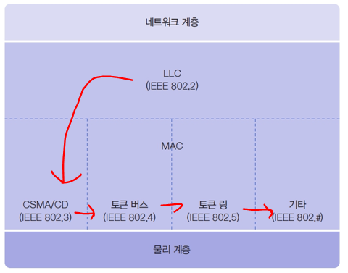**LAN 표준안**

**IEEE 802.1**은 **관련 표준안 전체를 소개**함

**IEEE 802.2**는 **LLC 프로토콜의 정의**를 다룸

**IEEE 802.3 = 이더넷** // **MAC 계층과 물리 계층**에 대한 내용을 다룸

**#무선랜 802.11** //11을 안테나 2개 서있는거로 생각하셈

**CSMA/CD**

다중 접근 채널 방식을 이용해 공유 매체에 프레임을 전송하는 방식에서는 **데이터 충돌 가능성**이 항상 존재

충돌 문제를 해결하는 방법은 **두 가지**

1. 송신한 프레임이 공유 매체에서 충돌하는 현상을 허용, **충돌이 발생한 후에 문제를 해결 //CSMA/CD**
2. **충돌** **가능성**을 **원천 차단**하는 방식 **//토큰 링**

**각 송신 호스트에 서로 다른 전송 시간대**를 지정하는 **타임 슬롯**을 배정하는 방법

**신호 감지 기능**

**신호 감지 프로토콜**

* + 전송 매체의 신호를 감지해 **프레임의 전송 여부를 결정**하는 프로토콜
  + 공유 버스 구조에서 호스트 간의 프레임 충돌을 방지하려면 프레임을 전송하기 전에 **다른 호스트가 공유 버스를 사용하고 있는지** 확인해야 함
  + 이는 **전송 선로에 흐르는 신호를 감지**하는 기능으로 구현 가능
* **1-persistent CSMA**
  + 신호 감지 프로토콜 중에서 **가장 간단한 형태**
    - 프레임을 전송하기 전에 **전송 채널이 사용 중인지 확인**
    - 다른 호스트에서 채널을 사용 중이라고 판단하면 **유휴 상태가 될 때까지 대기**
    - 임의의 순간에 채널이 **유휴 상태로 변경**되면 **확률 1의 조건**으로 **프레임** **전송**
* **Non-persistent CSMA** 
  + 전송 채널의 신호를 감지해 채널이 **사용 중이라고 판단하면,** 더는 **채널의 유휴 상태를 확인**하지않음
  + 대신 임의의 시간 동안 **기다린 후에** 다시 **채널 감지**를 시작하기 때문에 **1-persistent 방식보다 충돌 발생 감소**

**p-persistent CSMA**

* + **슬롯 채널 방식**에서 많이 사용
  + 채널이 **유휴 상태이면 p의 확률로 프레임을 전송**하고, 채널이 **사용 중이면 다음 슬롯을 기다린** 후 앞의 과정을 반복

**<6장 데이터 링크 계층>**

**프레임의 종류**

**데이터 링크 계층**에서 전송 오류를 해결하는 과정에서 사용하는 프레임

1. **정보 프레임**(**데이터** 그 자체, **송수신 호스트 주소**, **오류 검출 코드, 순서 번호**)
2. **긍정 응답 프레임**(**ACK** 프레임)

3. **부정 응답 프레임**

슬라이딩 윈도우가 뭔지만, 윈도우가 뭔지, 어떻게 동작하는지만

**슬라이딩 윈도우 프로토콜**(창문(버퍼)을 여닫아 속도 조절하는 이미지(**=흐름 제어**) //슬라이딩 윈도우? 윈도우? 동작 방식?

**두 호스트 간의 프레임 전송**을 위한 **통신 프로토콜**

기본 원리는 임의의 시점에서 **송신 호스트가 수신 호스트**로부터 **ACK를 받지 않고도** 전송할 수 있는 **정보 프레임의 최대 개수**, 즉 **윈도우 크기**를 규정하기 위함

송신 윈도우의 최대 **크기가 3**이면 **프레임 3개** 전송 가능

전송했다고, 바로 버퍼에서 삭제 안함

응답 3개가 동시에 왓다면 3, 4, 5로 채웠을 것

**연속형 전송**

송신 호스트와 수신 호스트 사이의 물리적 거리 차로 인해 프레임의 **전송 시간이 상대적으로 오래 걸리는 환경**에서 윈도우 크기가 1이면 **전송 효율이 감소**

이를 해결하려면 **윈도우 크기를 늘려 ACK 프레임을 받지 않고도**, **정보 프레임을 연속으로 전송할 수 있어야** 하는데, 이러한 방식을 **연속형 전송**이라 함

* + 연속형 전송 방식의 **#오류**를 해결하는 방법

**고백 N 방식**과 **선택적 재전송** **방식**

**고백 N 방식(버림)**

:오류가 발생한 프레임을 포함해 이후 전송된 모든 정보 프레임을 재전송하는 방식

12에서 오류 발생하면 나머지 안받음(오류가 없더라도)

11까지는 받고 12부터는 버림

그리고 긍정, 부정 응답 프레임을 전송함

비효율적임

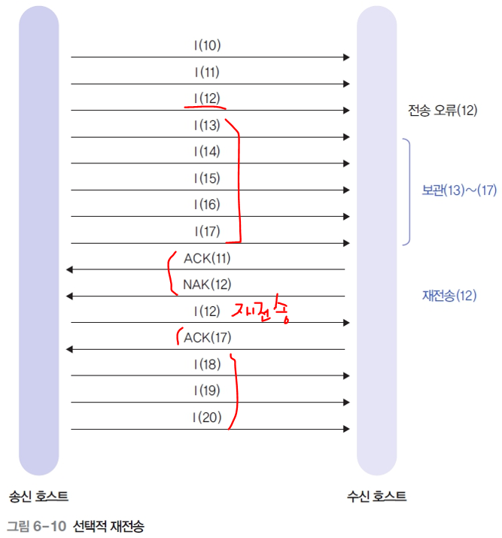

**선택적 재전송 방식(보관)**

: 오류가 발생한 프레임만 선택적으로 복구하는 방식

오류 없는 것은 그냥 받음

똑같이 긍정, 부정 응답 프레임 보냄

재전송 받으면, 긍정 응답 프레임 다시 보냄

**##피기배킹**

1. **정보 프레임**이 **응답 프레임**을 겸함
2. 응답 프레임의 **전송 횟수를 줄이는 효과**가 있어, 전송 효율 증가
3. **정보 프레임의 구조를 확장**해 **두 종류의 순서 번호**를 모두 표기해야 함
   * + 피기배킹 프로토콜에는 **전송할 데이터**와 해당 **데이터의 순서 번호**는 물론이고, 현재까지 **제대로 수신한 프레임의 순서 번호**까지 포함

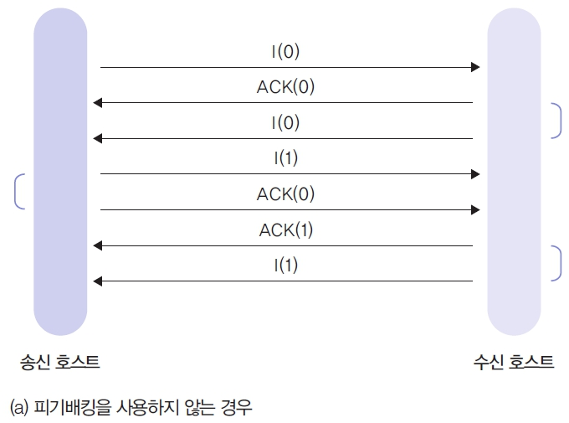

**<7장 IP 프로토콜>**

* + **라우팅**: 송수신 호스트 사이의 **패킷 전달 경로**를 선택
  + **혼잡 제어**: **네트워크의 특정 지역**에 **트래픽이 몰리는 현상**(혼잡)을 다룸

**패킷의 분할과 병합**

**분할**: 큰 데이터를 여러 **패킷**으로 나누는 과정

**병합**: 목적지에서 분할된 **패킷**을 다시 모으는 과정

**연결형 서비스**: 패킷을 전송하기 전에 송수신 호스트 사이에 **연결을 설정(가상 회선 방식)**

신뢰성 높음, 전송 전에 연결 설정

모두 같은 경로-> 순서 동일

**비연결형 서비스**: **연결 설정 없이** 데이터를 패킷 단위로 전송(ex) **IP 프로토콜**)**(데이터그램 방식)**

패킷의 전달 순서, **패킷 분실 여부**로 신뢰성이 떨어짐

서로 다른 경로-> 순서 다름

**정적, 동적 라우팅**

**라우팅 경로**는 **정적 라우팅**이나 **동적 라우팅** 방식으로 선택

**동적 라우팅**: 네트워크 상황에 따라 적절하게 변경

**정적 라우팅**: 경로 정보(라우팅 테이블)를 라우터에 미리 저장

**HELLO/ ECHO 패킷**

**라우터의 초기화 과정**에서 가장 먼저 할 일: **HELLO 패킷**

**HELLO 패킷**: 이웃 라우터의 **경로 정보 파악**

**ECHO 패킷**: 라우터 사이의 **전송 지연 시간 측정**

**소스 라우팅**: 라우팅 경로를 송신 호스트가 결정

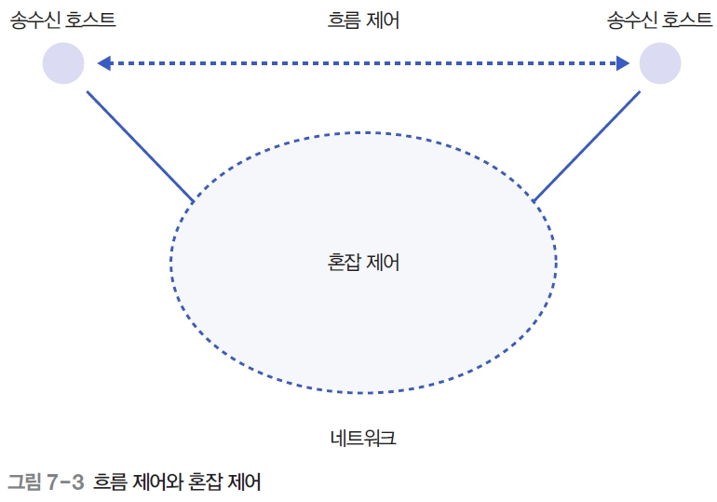

**혼잡 제어**

**흐름 제어**: **송수신 호스트 사이**의 논리적인 **점대점 전송 속도**를 다룸

**흐름 제어**를 통해서 **혼잡 제어**를 함

**혼잡 제어**: 더 넓은 관점에서 **서브넷 네트워크의 전송 능력 문제**를 다룸

**트래픽 성형 //혼잡 제어를 위함**

**혼잡**은 **버스트 현상**에서 기인

**송신 호스트**가 전송하는 **패킷의 발생 빈도**가 네트워크에서 **예측할 수 있는 전송률**로 이루어지게 하는 기능

패킷의 특성을 정해두면, 네트워크에서 전체 트래픽 혼잡도를 예측하여 **효율적인 혼잡 제어 수행**

**리키 버킷 알고리즘**

송신 호스트로부터 입력되는 패킷의 시간대가 일정하지 않아도,

일정한 전송률로 변경됨

**혼잡 제거############################**

**맨 처음에, 혼잡한 경로를 거치지 않도록**, **가상 회선 연결**을 설정, 그리고 오류 발생 시

**ECN 패킷**을 송신(**혼잡**을 **통지**)

**송신 호스트**는 **전송 패킷의 양**을 줄인다

**라우팅 프로토콜**

**플러딩**

라우터가 자신에게 입력된 **패킷**을 출력 가능한 **모든 경로로 중개**하는 방식

**중요한 데이터를 모든 호스트**(=라우터)**에 동시에 전달하는 환경**에서 제한적으로 사용

**RIP (거리 벡터 라우팅 프로토콜)**

**##소규모 네트워크 환경에 적합하며**, 현재 가장 많이 사용되는 라우팅 프로토콜

**OSPF(링크 상태 라우팅 프로토콜)**

1. 개별 라우터가 **이웃 라우터까지의 거리 정보**를 구한 후, 이를 네트워크에 연결된 **모든 라우터에 통보(=플러딩)**
2. **거리 벡터 라우팅 프로토콜**과 **링크 상태 라우팅 프로토콜**은 다음 가정을 전제로 동작

각 라우터는 **이웃 라우터의 주소 정보**와 **이웃 라우터까지 패킷을 전송하는 데 필요한 비용 정보**를 알고 있음

**BGP(외부 라우팅 프로토콜)**

서로 다른 **자율 시스템**에서 라우터가 **라우팅 정보 교환**

**IP 프로토콜**

**비연결형 서비스를 제공한다**

**패킷**을 분할/병합

**#데이터 체크섬은 제공하지 않고**, **헤더 체크섬만 제공**

**라우터 간의 패킷 중개 시,** **Best Effort** 원칙에 따른 전송 기능 제공

Service Type 필드: **IP 프로토콜**이 **사용자에게** 제공하는 **서비스의 품질**에 관련된 내용을 표현 //이게 DS(6비트), ECN(2비트)로 분할된 것#########################

**TTL**: 

**클래스 A, B, C:** **유니캐스팅**(일대일 통신)

클래스 별로 **네트워크 크기에 따라** 주소 관리를 다르게 함(A가 최장)

**#클래스 D**: **멀티캐스팅**(일대다 통신)

**클래스 E:** 새로운 응용 환경을 위하여 **잠정적으로 예약된 클래스**

Ex) 1111 1111 = 255;

**#클래스 C**) **1100 0000~1101 1111**

이 사이에 있는 것은 모두 **클래스 C 주소**

**DHCP(Dynamic Host Configuration Protocol)**

* + - 특정 네트워크를 관리하는 **네트워크 관리자**는 개별 호스트들에 **수동으로 고정 IP 주소를 할당**할 수 있음
    - 그러나 **IP 주소 부족** 등의 사유로 **DHCP**를 사용해 **자동으로 할당**할 수도 있음
      * **자동으로 할당 가능한 IP 주소**는 **DHCP 서버가 관리하는 풀에 저장**되어 관리되며, 클라이언트로부터 IP 주소 요청이 오면 **풀에서** **IP 주소를 할당**함
      * 이후 사용이 끝나면 다시 **IP 주소 풀로 반환**되어 다른 호스트가 사용 가능

**공인 IP 주소: 인터넷에서 사용되며, 고유하며 공유되지 않습니다. 인터넷 서비스 제공업체에서 할당합니다.**

**사설 IP 주소: 인터넷에서 사용할 수 없으며, 인터넷 서비스 제공업체**에서 **할당하지 않습니다. 따라서, 고유하지 않습니다. 대신, 로컬 네트워크에서만 사용됩니다.**

**인터넷에서 라우터를 통해 전송될 때 NAT를 사용하여 공인 IP 주소로 변환됩니다.**

공인 IP와 사설 IP의 차이점: **공인 IP 주소는 인터넷에서 고유하게 식별되며, 인터넷 서비스 제공업체에서 할당됩니다. 반면, 사설 IP 주소는 인터넷에서 사용할 수 없으며, 로컬 네트워크에서만 사용됩니다.**

IP 주소 **사설 IP 범위**

**C 클래스**: 192.168.0.0 ~ 192.168.255.255

**<8장 네트워크 계층>**

**IPv6의 주요 변경 사항**

1. **주소 공간 확장**
2. **헤더 구조 단순화**

**불필요한 필드**가 **제외**되거나 **확장 헤더** 형식으로 변경

1. **흐름 제어 기능 지원**

터널링 기능을 사용하면, 사용자는 **IP 프로토콜 교체 과정에 관여** X

이동 IP 프로토콜: **무선 호스트가 이동할 때** 발생하는 **데이터 경로 문제를 해결**하기 위함

IP 터널링의 개념: // 왜 터널이라는 이름을 사용하는지, 왜 나왔는지, 개념이 뭔지

**이동 호스트** -> **상대 호스트** (터널링 = 캡슐링)

**터널 입장**: **헤더** 붙음

**터널 퇴장**: **헤더** 뗌

**ARP**: IP -> MAC, **RARP**: MAC -> IP

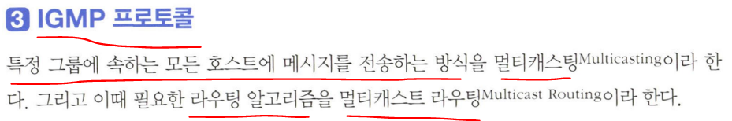

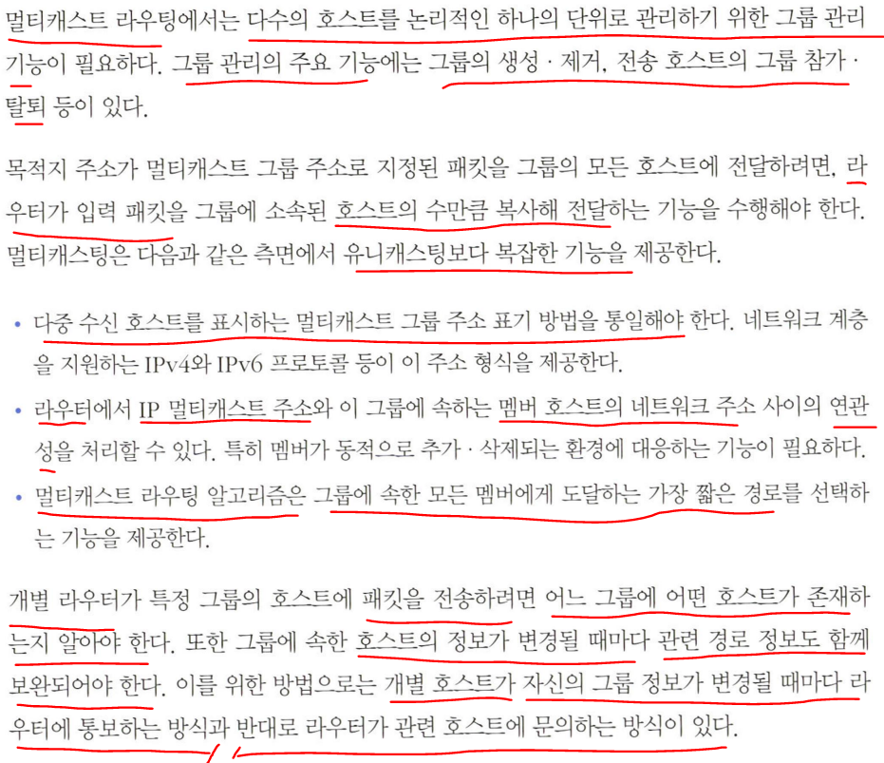연관성을 라우터에서 처리

멀티 캐스트 라우팅

**<9장 TCP 프로토콜>**

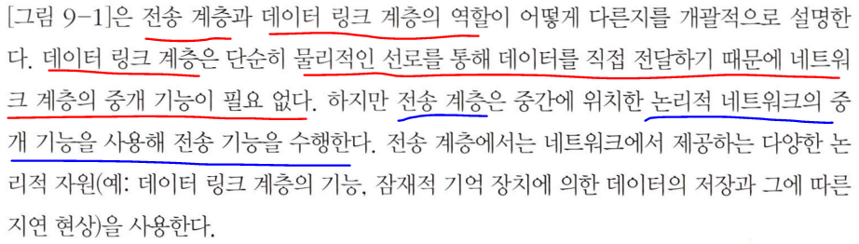

**TCP 동작원리**

**3단계 설정 방식(50, 10)**

11, 51

**정상적인 데이터 전송(50, 10)**

16, 61

**데이터 전송 오류(null , 11)**

**연결 해제(61, 16)**

17, 67

혼잡 제어

절차로 표현을 했죠, 메시지 주고 받는 시간의 흐름에 따라, 송수신 하는거

**<10장 전송 계층>**

IP 프로토콜을 이용한 UDP, 헤더와 전송 데이터에 대한 체크섬 기능 제공, 프로토콜을 처리하는 기능이 작음

데이터그램: 단위

최선을 다하지만: best Effort

**슬라이딩 윈도우 프로토콜**과 같은 흐름 제어 기능 제공X -> **버퍼 오버플로**에 의한 데이터 분실 오류 발생가능

데이터그램의 도착 순서

지터 분포의 균일성

데이터 압축에 의한 전송 정보량 최소화

인터넷 환경에서 **실시간 서비스를 제공하는 방법**: **UDP**에 **데이터그램 순서 번호 기능** 추가

지터 분포

**<11장 상위 계층>**

동기점: 통신 양단에서 서로 동의하는 논리적인 공통 처리 지점

동기점 설정 이유: 메시지 전송 과정에서 발생하는 오류를 복구하기 위함

동기점: 통신 양단간의 합의로 지정

재동기

주동기점: **대화의 한 단위**가 완료되는 지점

부동기점: **대화 단위** 내의 작은 부분

문법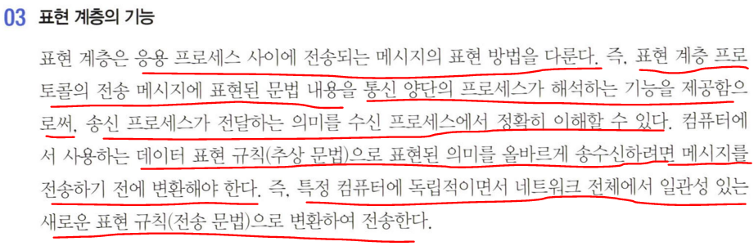 내용

컴퓨터에서 사용하는 **데이터 표현 규칙**(**추상 문법**)**을 올바르게 송수신하려면**

**새로운 표현 규칙**(**전송 문법**)으로 변환하여 전송(일관성)